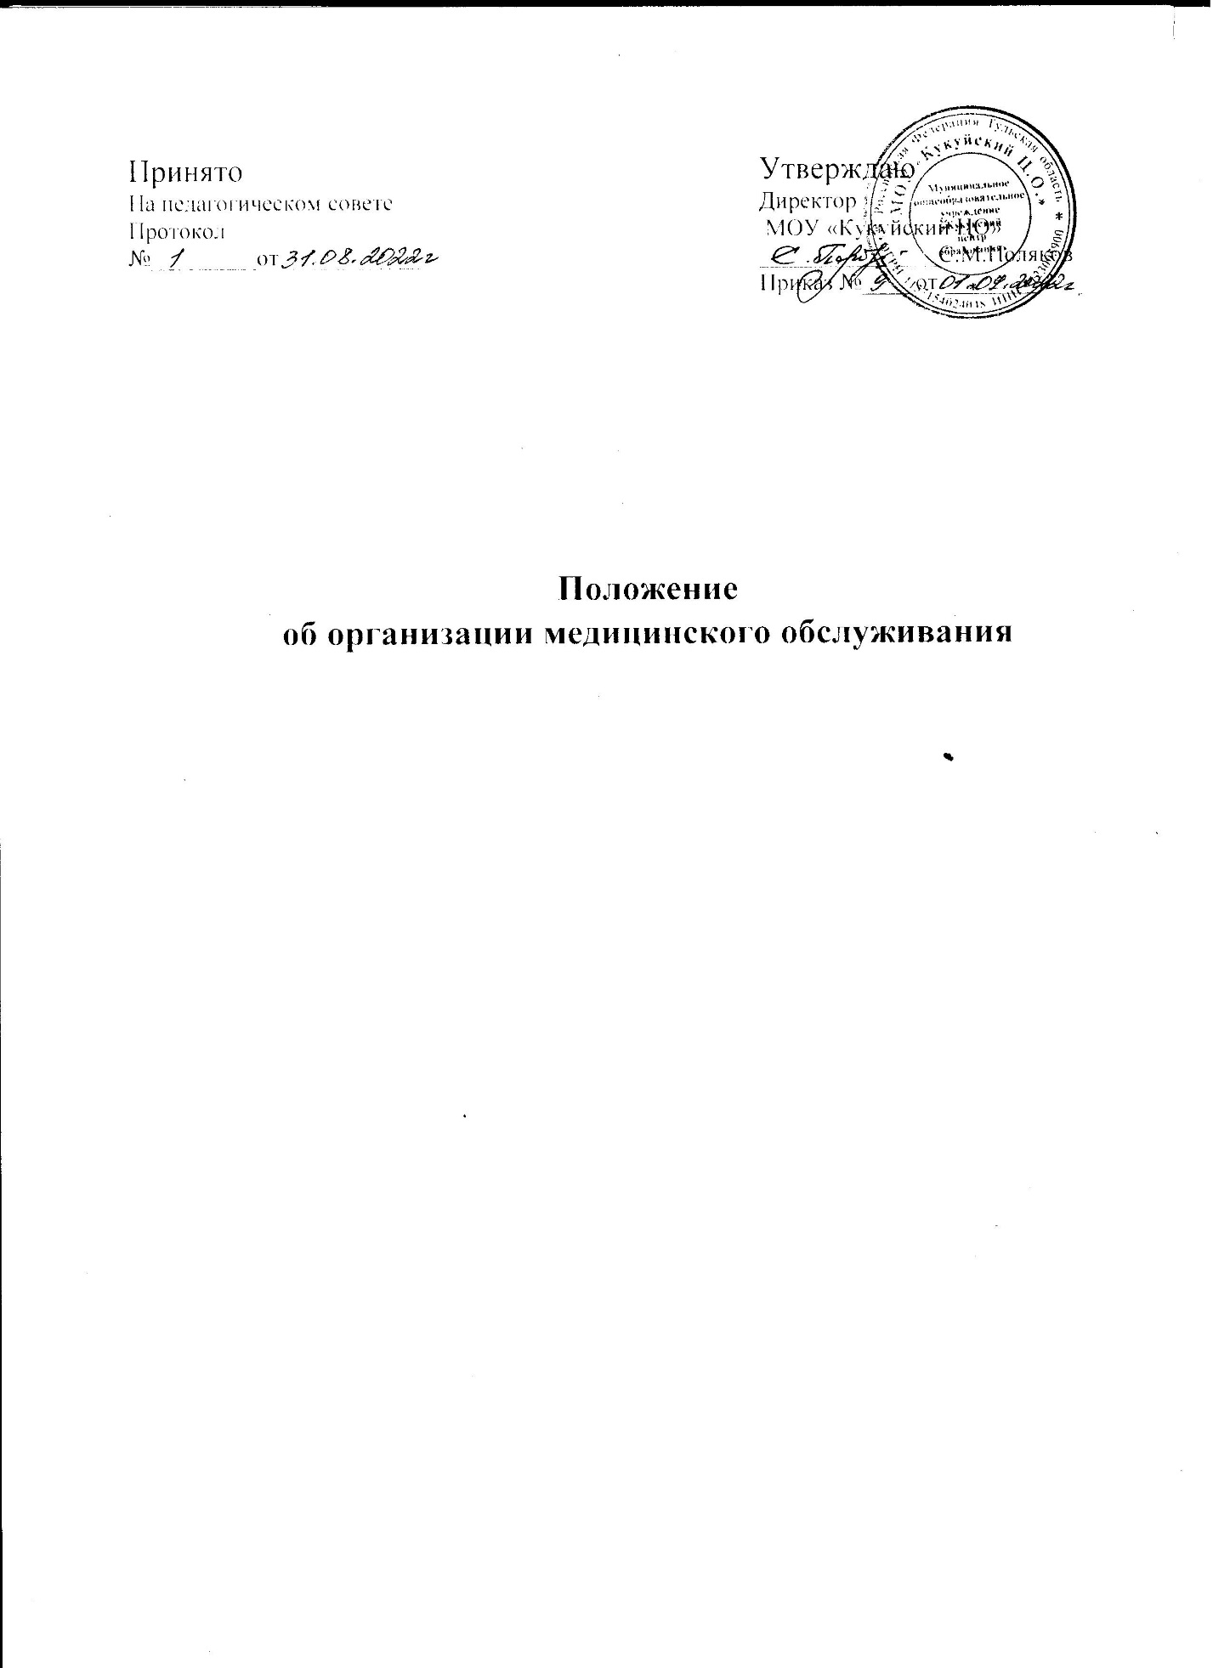

- Общие положения
  - Настоящее Положение об организации медицинского обслуживания воспитанников в МОУ «Кукуйский ЦО»(далее – Учреждение) разработано в соответствии с Федеральным законом № 273-ФЗ от 29.12.2012 «Об образовании в Российской Федерации» с изменениями от 2 июля 2021 года, Приказом Министерства здравоохранения РФ от 5 ноября 2013 года № 822н «Об утверждении Порядка оказания медицинской помощи несовершеннолетним, в том числе в период обучения и воспитания в образовательных организациях» (с изменениями от 21 февраля 2020 года), Постановлением главного государственного санитарного врача РФ от 28 сентября 2020 года № 28 «Об утверждении санитарных правил СП 2.4.3648-20 «Санитарно-эпидемиологические требования к организациям воспитания и обучения, отдыха и оздоровления детей и молодежи», Федеральным законом от 30.03.1999 № 52-ФЗ
«О санитарно-эпидемиологическом благополучии населения» (с изменениями на 2 июля 2021 года), а также Уставом Учреждения и другими нормативными правовыми актами Российской Федерации, регламентирующими деятельность организаций, осуществляющих образовательную деятельность.
  - Настоящее Положение об организации медицинского обслуживания воспитанников (далее – Положение) определяет цель, основные задачи и функции медицинского работника , регламентирует деятельность детского сада в вопросах медицинского обслуживания воспитанников, определяет уровень требований к медицинским работникам и устанавливает их основную документацию на рабочем месте.
  - При медицинском обслуживании воспитанников осуществляется организация, контроль и анализ деятельности Учреждения по реализации программ гигиенического обучения и воспитания, профилактике заболеваний среди детей, а также пропаганде медицинских и гигиенических знаний среди работников Учреждения по вопросам сохранения и укрепления здоровья детей.
  - Медицинское обслуживание в Учреждении обеспечивается медсестрой и фельдшером и/ или врачом педиатром , которые закреплены органом здравоохранения за детским садом на основе договора о совместной деятельности по организации медицинского обслуживания воспитанников Учреждения.
  - Для работы медицинского персонала в Учреждении предоставляется специально оборудованный медицинский блок, включающий медицинский и процедурный кабинет (изолятор).
  - Медицинский кабинет осуществляет медицинскую деятельность, ведет медицинскую документацию и статистическую отчетность в порядке, установленном действующим законодательством Российской Федерации и нормативными правовыми актами органов здравоохранения.
  - Персонал медицинского кабинета в своей деятельности руководствуется международной Конвенцией о правах ребенка, законодательством Российской Федерации в области охраны здоровья, Уставом и правилами внутреннего трудового распорядка Учреждения, настоящим Положением.
  - Несовершеннолетним, в том числе в период обучения и воспитания в дошкольных образовательных учреждениях, гарантируется оказание медицинской помощи в соответствии с порядками оказания медицинской помощи, а также на основе стандартов медицинской помощи в рамках программы государственных гарантий бесплатного оказания гражданам медицинской помощи, в виде: первичной медико-санитарной помощи; специализированной медицинской помощи, в том числе высокотехнологичной; скорой медицинской помощи, в том числе скорой специализированной; паллиативной медицинской помощи в медицинских организациях.
- Цель и основные задачи деятельности медицинского блока
  - В структуре отделения медицинской помощи воспитанникам детского сада предусматривается медицинский блок, который размещается в помещениях дошкольного образовательного учреждения.
  - Медицинский блок отделения медицинской помощи воспитанникам состоит из кабинета медсестры) и процедурного кабинета.
  - Целью деятельности медицинского блока является оказание медицинских услуг и проведение оздоравливающих и профилактических мероприятий для воспитанников Учреждения.
  - В соответствии с целью деятельности, персонал медицинского кабинета решает следующие задачи:
 организацию и осуществление эффективного медицинского обслуживания воспитанников, улучшение его качества в целях охраны и
 укрепления здоровья;
 сохранение, укрепление и профилактика здоровья воспитанников, снижение заболеваемости;
 проведение профилактических осмотров воспитанников;
 проведение анализа физического, нервно-психического развития и здоровья детей для планирования профилактических и оздоровительных мероприятий;
 осуществление эффективной организационно-медицинской работы в Учреждении, своевременное внесение соответствующих коррективов в медицинское обслуживание воспитанников с учетом их возрастных и индивидуальных особенностей;
 приобщение детей и родителей (законных представителей) к здоровому образу жизни, в т.ч. и посредством обеспечения системы рационального питания и физкультурно-оздоровительных мероприятий и закаливания воспитанников;
 методическое обеспечение, совместно с педагогами Учреждения, работы по формированию у воспитанников устойчивых стереотипов здорового образа жизни и поведения, не сопряженного с риском для здоровья;
 осуществление систематического медицинского контроля за уровнем заболеваемости и физическим развитием воспитанников; осуществление контроля за соблюдением санитарно-гигиенических нормативов, санитарно-противоэпидемического режима в дошкольном образовательном учреждении;
 осуществление контроля за выполнением санитарных норм и правил в организации образования, в том числе по организации питания в Учреждения.
2.5. В соответствии с задачами медицинский блок осуществляет: проведение профилактических и оздоровительных мероприятий в соответствии с планом оздоровительных мероприятий; участие в оздоровлении воспитанников в период отдыха и в оценке эффективности его проведения; контроль (совместно с администрацией) за качеством питания в детском саду; оказание первой медицинской помощи; организацию и проведение консультативной работы с работниками дошкольного образовательного учреждения и родителями (законными представителями) воспитанников; взаимодействие с территориальными органами Федеральной службы по надзору в сфере защиты прав потребителей и благополучия человека и другими учреждениями по вопросу охраны здоровья несовершеннолетних; своевременное направление извещения в установленном порядке в территориальные органы Федеральной службы по надзору в сфере защиты прав потребителей и благополучия человека об инфекционном или паразитарном заболевании, пищевом, остром отравлении, поствакцинальном осложнении; ведение учетно-отчетной медицинской документации.
- Организация медицинского обслуживания воспитанников Учреждения
  - Согласно российскому законодательству медицинское обслуживание (отделение медицинской помощи) воспитанников дошкольного образовательного учреждения обеспечивают органы здравоохранения.
  - Медицинское обслуживание воспитанников обеспечивается медицинским персоналом, наряду с администрацией и педагогическими работниками несет ответственность за проведение лечебно-профилактических мероприятий, соблюдение санитарно-гигиенических норм, режима и качества питания воспитанников.
  - Дошкольное образовательное учреждение на основании договора безвозмездного пользования имуществом между детским садом и медицинской организацией, предоставляет медицинскому учреждению в пользование движимое и недвижимое имущество для медицинского обслуживания воспитанников.
  - Основные требования к организации медицинского обслуживания воспитанников Учреждения регламентированы СП 2.4.3648-20 «Санитарно-эпидемиологические требования к организациям воспитания и обучения, отдыха и оздоровления детей и молодежи» и предполагают следующее: в дошкольном образовательном учреждении должно быть организовано медицинское обслуживание воспитанников; медицинские осмотры воспитанников в Учреждении следует организовывать и проводить в порядке, установленным федеральным органом исполнительной власти в области здравоохранения; после перенесенного заболевания воспитанники допускаются к посещению при наличии медицинского заключения (медицинской справки); в Учреждении организуется работа по профилактике инфекционных и неинфекционных заболеваний.
  - Медицинский работник обязан: проводить профилактические мероприятия, направленные на охрану и укрепление здоровья воспитанников в дошкольном образовательном учреждении; информировать родителей (законных представителей) детей о планируемой иммунопрофилактике, профилактических осмотрах и других медицинских мероприятиях воспитанников и проводить их после получения разрешения; организовывать и проводить профилактический медицинский осмотр воспитанников; проводить мероприятия, обеспечивающие соблюдение санитарно-гигиенического режима в Учреждении; отвечать за хранение медикаментов, следить за сохранением этикеток на флаконах, за сроками использования лекарственных средств; соблюдать правила охраны труда и противопожарной безопасности на рабочем месте; соблюдать правила асептики и антисептики; осуществлять контроль за организацией физического воспитания; осуществлять контроль за организацией образовательной деятельности; организовывать и проводить противоэпидемические и профилактические мероприятия по предупреждению распространения инфекционных и паразитарных заболеваний в Учреждении; проводить работу по санитарно-гигиеническому просвещению, в том числе по профилактике инфекционных и паразитарных заболеваний; проводить работу по учету и анализу всех случаев травм; вести учет медицинского инвентаря, медикаментов, следить за своевременным их пополнением; взаимодействовать с врачами-специалистами учреждений здравоохранения, а также администрацией дошкольного образовательного учреждения по вопросам медицинского обслуживания воспитанников; вести утвержденные формы учетной и отчетной медицинской документации.
  - Медицинская работник проводит: антропометрические измерения 2 раза в год; анализ результатов медицинского осмотра воспитанников и разрабатывает план мероприятий, направленных на укрепление здоровья воспитанников.
  - Медицинский работник также: осуществляет контроль за организацией питания в Учреждении, в том числе за качеством поступающих продуктов, правильностью закладки продуктов и приготовлением пищи; входит в состав бракеражной комиссии детского сада и проводит оценку качества блюд с записью в журнале бракеража готовой продукции; проводит ежедневный осмотр персонала пищеблока на наличие гнойничковых заболеваний, микротравм, отмечая результаты в специальном журнале; контролирует проведение витаминизации блюд; контролирует количественный и качественный состав рациона питания с записью в ведомости контроля за питанием; ведет контроль за правильностью отбора и условиями хранения суточных проб продуктов питания; осуществляет контроль за работой пищеблока и соблюдением санитарно-гигиенических правил работниками пищеблока; за санитарным состоянием помещений пищеблока, инвентаря, посуды; за выполнением санитарных требований к технологии приготовления пищи, мытью посуды, условием и сроками хранения продуктов питания.
  - В целях предотвращения возникновения и распространения инфекционных и неинфекционных заболеваний и пищевых отравлений в дошкольном образовательном учреждении проводятся: контроль за санитарным состоянием и содержанием территории Учреждения; организация профилактических и противоэпидемических мероприятий и контроль за их проведением; работа по организации и проведению мероприятий по дезинфекции, дезинсекции и дератизации, противоклещевых (акарицидных) обработок и контроль за их проведением; осмотры детей с целью выявления инфекционных заболеваний (в том числе на педикулез) при поступлении в Учреждение, а также в случаях, установленных законодательством в сфере охраны здоровья; организация профилактических осмотров воспитанников; документирование и контроль за организацией процесса физического воспитания и проведением мероприятий по физической культуре в зависимости от пола, возраста и состояния здоровья; за состоянием и содержанием мест занятий физической культурой; за пищеблоком и питанием детей; назначение мероприятий по закаливанию, которые организуются с согласия родителей (законных представителей) и проводятся с учетом состояния здоровья детей; работу по формированию здорового образа жизни и реализация технологий сбережения здоровья; контроль за соблюдением правил личной гигиены; контроль за информированием детского сада и медицинских работников обо всех случаях инфекционных заболеваний в своей семье и обращением за медицинской помощью в случае возникновения заболеваний.
  - В целях профилактики контагиозных гельминтозов(энтеробиоза и гименолепидоза) в дошкольных образовательных учреждениях организуются и проводятся меры по предупреждению передачи возбудителя и оздоровлению источников инвазии.
  - Все выявленные инвазированные регистрируются в журнале для инфекционных заболеваний.
  - При регистрации случаев заболеваний контагиозными гельминтозами санитарно-противоэпидемические (профилактические) мероприятия проводятся в течение 3 календарных дней после окончания лечения.
  - С целью выявления педикулеза у детей перед началом учебного года и не реже одного раза в 7 дней проводятся осмотры детей. Дети с педикулезом к посещению детского сада не допускаются.
  - Отделение медицинской помощи воспитанников взаимодействует с дошкольным образовательным учреждением, медицинскими организациями, территориальными органами Федеральной службы по надзору в сфере защиты прав потребителей и благополучия человека, органами опеки и попечительства, органами социальной защиты и др.
  - Медицинский персонал обязан проходить курсы повышения квалификации в установленном порядке и сроки.
- Функции детского сада в медицинском обслуживании воспитанников
  - Дошкольное образовательное учреждение: создает условия, гарантирующие охрану и укрепление здоровья воспитанников; обеспечивает медицинского работника помещениями, соответствующими установленным санитарным нормам и лицензионным требованиям к осуществлению медицинской деятельности; обеспечивает медицинские кабинеты необходимым оборудованием, инвентарем и канцелярскими принадлежностями, телефонной связью; обеспечивает проведение уборки медицинского кабинета; организует работу по воспитанию и гигиеническому обучению воспитанников и их родителей (законных представителей) и работников Учреждения; включает в состав комиссии по расследованию несчастных случаев на производстве медицинского работника Учреждения; незамедлительно информирует медицинского работника о возникновении травм и неотложных состояний у воспитанников и приглашает его для оказания первой медицинской помощи; осуществляет текущий ремонт медицинского кабинета.
  - В случае отсутствия медицинских работников, а также до прихода медицинского работника, в экстренных ситуациях воспитатели оказывают первую медицинскую помощь самостоятельно.
  - Заместитель директора по УВР обязан обеспечивать вызов бригады скорой медицинской помощи, определить из числа работников Учреждения лицо, сопровождающее воспитанника в учреждение здравоохранения, поставить в известность родителей (законных представителей) воспитанника или же пригласить их в качестве сопровождающих.
- Права и ответственность
  - Медицинский персонал имеет право: знакомиться с проектами решений руководителя Учреждения, относящимися к медицинской деятельности; отказаться от выполнения распоряжений администрации в тех случаях, когда они противоречат профессиональным этическим принципам или задачам работы, определяемым настоящим Положением; требовать от администрации детского сада создания условий, необходимых для выполнения профессиональных обязанностей; совместно с врачом, закрепленным за Учреждением, определять конкретные задачи работы с детьми, педагогами, родителями (законными представителями); выбирать формы и методы этой работы, решать вопросы об очерёдности проведения различных видов работ, выделении приоритетных направлений деятельности в определенный период.
  - Медицинский работник несет персональную ответственность:
за сохранность жизни и здоровья каждого ребенка, являющегося воспитанником Учреждения; отвечает за сохранность имущества, находящегося в медицинском кабинете; несет материальную ответственность за правильное хранение, использование и реализацию медикаментов; следит за состоянием и набором медицинских аптечек; за неисполнение обязанностей медицинский работник несет дисциплинарную, материальную и уголовную ответственность в соответствии с действующим законодательством.
- Документация
  - Медицинскими работниками ведется первичная медицинская документация по формам, утвержденным федеральными органами исполнительной власти в области здравоохранения, образования.
  - Медицинские работники ведут следующую документацию: план организационно -медицинской работы на год, месяц; план профилактической и оздоровительной работы; журналы и графики в соответствии с номенклатурой дел по медицинской работе; списки детей по группам; журнал учета посещаемости воспитанников; медицинские карты воспитанников; отчеты о медицинском обслуживании воспитанников за календарный, учебный год; справки, акты по итогам проверок, контроля; установленную документацию по питанию детей в детском саду.
- Организация медицинской деятельности в Учреждении
  - При приеме ребенка в дошкольное образовательное учреждение родители (законные представители) должны предоставить медицинское заключение о состоянии здоровья ребенка.
  - На каждого зачисленного в детский сад ребенка ведется медицинская карта воспитанника, которая выдается родителям (законным представителям) при отчислении воспитанника из Учреждения либо переходе в другое дошкольное образовательное учреждение.
  - График и режим работы штатных сотрудников медицинского кабинета утверждается директором ЦО.
  - График работы врача в детском саду утверждается главным врачом поликлиники.
- Заключительные положения
  - Настоящее Положение об организации медицинского обслуживания воспитанников является локальным нормативным актом, принимается на педагогическом совете Учреждения и утверждается (либо вводится в действие) приказом директором ЦО.
  - Все изменения и дополнения, вносимые в настоящее Положение, оформляются в письменной форме в соответствии действующим законодательством Российской Федерации.
  - Данное Положение принимается на неопределенный срок. Изменения и дополнения к Положению принимаются в порядке, предусмотренном п.8.1. настоящего Положения.
  - После принятия Положения (или изменений и дополнений отдельных пунктов и разделов) в новой редакции предыдущая редакция автоматически утрачивает силу.

